⮊專論一：演化理論的發展

一、 演化的定義

生物經過漫長時間， 緩慢 、 連續 、 不可逆 的演變過程。

二、 演化的特點

(一) 演化通常相當緩慢，需要經過很多世代。

(二) 演化能解釋生物的起源，並且了解生物多樣性的產生過程。

三、 演化理論發展人物、歷史

(一) 神創論

(二) 自然神學論

1. 物種是上帝所創造，每個物種皆有獨特的使命，且設計完美、不會改變並永恆的存在。

2. 主張此學說者 反對 演化論。

3. 代表人物：

(三) 用進廢退說

1. 生物會因為經常使用某器官而使器官變發達；反之則會衰退。

2. 此後天的改變會遺傳給下一代。

3. 代表人物：

4. 重要性：

(四) 種質論

1. 體細胞後天獲得的性狀無法傳遞給下一代，僅有 生殖 細胞的改變會遺傳。

2. 代表人物：

3. 代表實驗：

四、 達爾文演化理論的建立

1. 統整

馬爾薩斯《人口論》

提供達爾文  
『生物會因為  
 資源 不足而競爭』的想法。

伊拉斯莫斯．達爾文  
提供  
『所有生物皆來自於  
 共同祖先 』  
的想法。

華萊士  
曾到馬來群島進行調查，同樣受到馬爾薩斯《人口論》的啟發，得到與達爾文相同的結論。

在知會達爾文後，與達爾文在林奈學會共同發表理論。

同時也促成達爾文在發表理論後隔年，完成其著作《物種源始》。

萊爾《地質學原理》  
其內容幫助達爾文解釋航程中看見的地質景象與化石間的關係  
，相信地球有足夠的時間供生物演化。

五、 演化理論建立過程

(一) 達爾文的小獵犬號之旅

1. 目的

為繪製南美洲海岸的地圖，並調查當地的自然環境資源。

2. 旅途中的發現

(1)當小獵犬號之旅抵達加拉巴哥群島時，達爾文在探勘並採集生物化石、標本同時發現在當地有許多長相特殊的物種，因此發現生物的地理分佈與物種親緣關係有其關連性。

(2) 達爾文發現加拉巴哥群島上的生物與其他同緯度的海島生物不相同，反而與南美洲大陸生物相似。在觀察島上的十三種雀類後推測都源自於南美洲同種的雀類，但為了適應不同的環境而演化出不同的生物。

(二)達爾文─「物競天擇說」

1. 實驗  
回國後養殖 家鴿 ，認為人類可以決定生物的性狀留存與否(亦即 人擇 )，  
在自然界中亦有對性狀選擇的情況 (亦即 天擇 。)

2. 核心觀念

(1) 演化：  
地球環境並非一成不變，而是穩定持續性的變動，生物也隨時間而產生改變。

(2) 共同祖先：  
地球上所有生物皆來自 共同祖先 。

(3) 累世漸變：  
演化是世代之間的漸進改變，並非突然出現新性狀的物種。

(4) 物種增加：

①當一地區生物所能供養的生物數目趨於飽和時，族群表徵差異性越大者，因可以獲得較多資源，因此越能適應不同環境。

②若某一族群被環境所隔離，會因為變異不斷累積，逐漸演化成新種，  
此過程又稱為 種化作用 。

(三) 天擇說

1. 個體差異：  
一族群中個體彼此之間的性狀各有所異，這些性狀是可遺傳的。

2. 過度繁殖：  
一族群中個體不斷繁殖、子代數目超過親代。

3. 生存競爭：  
族群過度增大後，因有限的空間、食物等環境條件，導致個體競爭。  
此生存競爭使族群中的病、弱、小、不適應者遭淘汰。

4. 適者生存：  
生存競爭的結果，使具有某種性狀的個體獲得較大的生存與 繁殖 的機會。  
而不利於生存的性狀便會逐漸 減少 。

六、 現代綜合理論

(一) 演化的單位是？

(二) 個體差異如何產生？

(三) 共同祖先如何演化成不同物種？

種化 作用：  
簡易流程： 地理 隔離🡪突變累積🡪 生殖 隔離

(四) 適者生存的條件下，為何會族群內會有遺傳多樣性？

突變對於個體來說，突變的基因大多 不會 影響其在當下環境的適應能力。

⮊專論二：親緣關係的重建

一、 比較解剖學證據

(一) 同源器官

1. 來源 和 構造 相同，但型態和功能不同的器官，是趨異演化的結果。  
例如鯨的鰭狀前肢、蝙蝠的翼和人的前肢。

2. 同源器官可用以證明具有同源器官的動物是來自_ _共同祖先_ _，由於要適應不同的生活環境，逐漸演化出型態、功能不同的器官。

(二) 痕跡器官

1. 由於突變造成某些器官的退化或 失去 功能，但又與正常的生存無關，故生物可繼續存活、繁衍子代，並且把突變的基因傳給下一代，使後代亦具有痕跡器官。  
例如

(1)紐西蘭的奇異鳥，其翼只剩下一點點；

(2)大部分蛇類的四肢在演化過程中都退化，但蟒蛇的後肢部位仍可見一點殘留；

(3)一些穴居或地底的魚類、蠑螈、蛇及昆蟲等，其眼睛往往喪失功能，甚至變小到只有留下痕跡；

(4)人的盲腸、闌尾、尾椎骨、智齒、體毛和轉耳肌等皆屬於痕跡器官。

2. 痕跡器官亦可證明生物間的______關係，如蠑螈、蚺蛇和鯨都是由陸生四足類演化而來，皆具有後肢和骨盆股的痕跡器官。

(三) 同功器官

指胚胎發生的起源不同，結構不同，但功能可能相同的器官。  
例如蝴蝶的翅、鳥的翼、鼯鼠的飛膜可用於飛翔；聖誕紅的紅色部分是葉而  
不是花瓣，卻有花瓣的功能。

二、 生物地理學的證據

生物地理學是研究目前生物分布情況以及過去地殼變動歷史的關係，可提供證據了解特定種群生物的演化過程。

(一) 種源中心

生物學家認為每種生物僅在某一時間某一地點起源過一次，然後逐漸向外  
擴散，遇到障礙而停止，此起源中心稱為 種源中心 。  
遭遇的障礙包括：

1. 地形的障礙：高山、深谷

2. 氣候的障礙：酷熱、嚴寒、乾燥

3. 生物的障礙：天敵的障礙或其他強大的競爭者

圖解

(二) 島嶼地理學

1. 相較於火山島，大陸島嶼原為某塊大陸的一部份，因此大陸島的生物多樣性通常較高，而火山島的生物通常需具有渡海能力。

2. 雖大陸島與原本的大陸二者間的生物很相似，但因為有地理隔離的產生，造成生物獨自演化，分開得愈久、相似程度愈少。  
例如：澳洲 與 歐亞大陸。

3. 島嶼地理學亦可應用於被人類分開的不同自然保護區。

三、 化石證據

生物體在地層中，經過成岩作用可形成化石。

易形成化石的環境包括沉積化石、冰層、火山灰掩埋處及瀝青坑等。

(一) 化石的種類

1. 石化化石。

2. 痕跡化石。

3. 琥珀化石。

4. 冰凍化石。

(二) 從化石可以得到的資訊

1. 可以藉由化石沉積的相對位置，得出 相對 年代。  
或著是藉由對地層的物質做同位素定年，得出 絕對 年代。

2. 某些化石僅出現在特定年代，故可藉由此類化石推得地層年代，此類化石稱為  
 指時 化石。

3. 某些化石僅出現在特定環境，故可藉由此類化石推得當時的生物相，此類化石稱為 指相 化石。

4. 當一系列的化石呈現連續性變化，可供推論出生物演化的路徑，這些化石稱為  
 化石系列 。

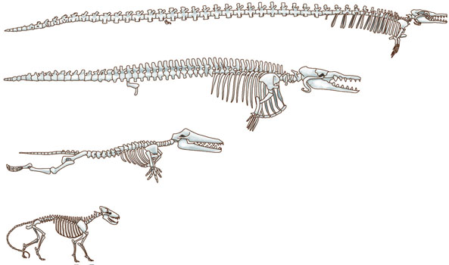

四、 胚胎學證據

所有的脊椎動物胚胎在發育初期都非常相似，在發育的過程中，這樣的相似會逐漸減少，最後形成各物種的型態。

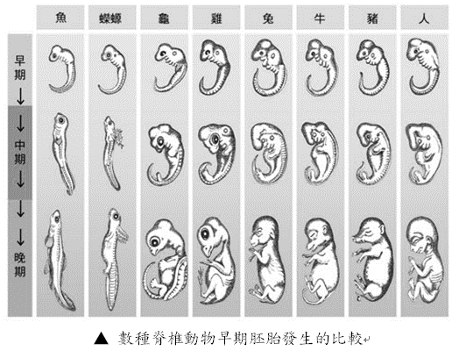

(上圖為赫克爾(Ernest Haeckel)所繪製的胚胎發育圖，下為理查森(Michael K Richardson)所拍攝的胚胎圖)

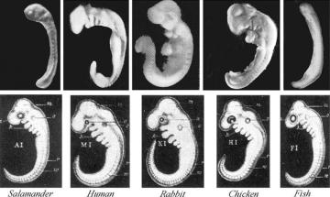 

(更多理查森團隊拍攝的照片)

五、 生物化學的證據

生物化學研究各種不同個體間化學物質的相同性與差異性，提供演化論強而有力的證據。

(一) 研究依據

1. 所有生物的遺傳物質皆為DNA。

2. 所有生物轉譯過程中，密碼子對應到的胺基酸皆相同。

(二) 理論內容

可以藉由比較不同物種的 DNA 序列或 RNA 序列或 胺基酸 序列  
了解其親緣關係，序列愈接近，親緣關係愈接近。

六、 演化發生樹

範例：

刺絲胞

軟體

環節

節肢

棘皮

扁形

脊索

輻射對稱

刺絲胞

兩側對稱  
頭部化

原口動物

後口動物

輻射對稱

真體腔

分節

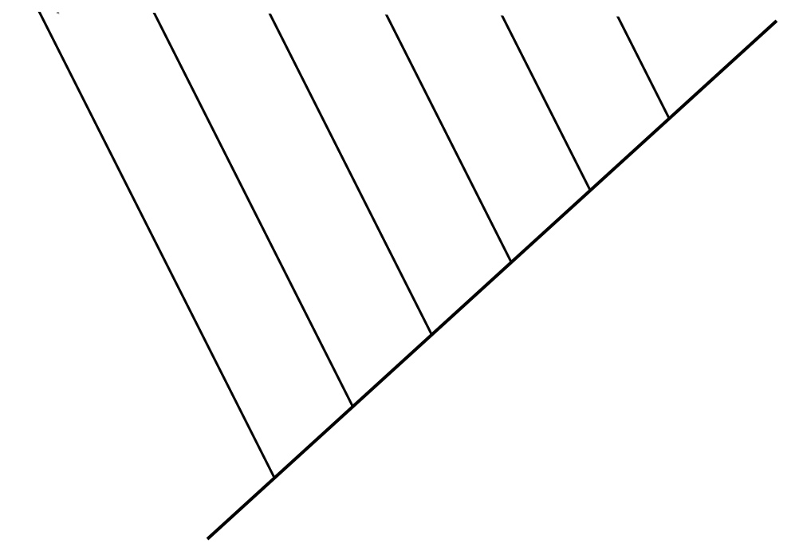

重點解析： ①先找 時間軸 。

②節點代表後續生物的 共同祖先 。

七、 生物分界的演變

|  |  |  |
| --- | --- | --- |
| 二 界 說 | 林奈(Carolus Linnaeus)將生物分為兩類：動物和植物。 | 植物界  動物界 |
| 三 界 說 | 雷文霍克(Antoni van Leeuwenhoek)於西元1676年發現細菌後，彰顯二分法的不足；真菌若分在植物類，則忽略了一些真菌的特性。 因此，西元1866年，赫克爾(Ernest Haeckel)主張另立一界為原生生物界，包括：細菌、真菌、藻類、原生動物等。 | 植物界  動物界  原生 |
| 五 界 說 | 由於電子顯微鏡的發明，發現細菌和藍綠菌的構造與其他微生物並不相同；並發現真菌與植物、原生生物有很大的不同。西元1969年，懷塔克(Robert H. Whittaker)創立五界說，將生物分為五界。 | 菌物界  植物界  動物界  原生  原核 |
| 六 界 說 | 西元1980年代晚期，由於分子生物學的進步，分類學家逐漸捨棄型態的分類法，而改用分子物質(蛋白質、核酸)相似性的分類法。渥易斯(Carl Woese)進一步根據分子生物學證據(rRNA的相似性)，認為應將原核生物界再分為真細菌和古細菌。於是將生物分為六界。 | 細菌  真  細菌  古  菌物界  植物界  動物界  原生 |
| 三 域 說 | 後來，渥易斯又以三域說修正六界說。他主張在界之上，再設更大的分類階層「域」，並將所有生物分為三個域：古細菌域、真細菌域、真核生物域。 | 真細菌域  古細菌域  生物域  真核 |

八、 生物的分類階層

(一) 提出者與基本觀念

|  |  |
| --- | --- |
| 提出者 | 林奈(Carolus Linnaeus, 1707~1778) |
| 分類階層  的特性 | 1. 七階層由上至下分別為界門綱目科屬種 2. 分類階層愈高，生物種類愈多；階層愈低，生物種類愈少。 3. 分類階層愈高，同一階層的生物，彼此的相似性愈低； 分類階層愈低，同一階層的生物，彼此的相似性愈高。 4. 同下必定同上；但同上不一定同下。 |
| 學名 | 1. 組成：學名=屬名+種小名。 2. 學名必須斜寫或加底線，表示其為拉丁文。 3. 屬名為名詞，是對此種生物的稱呼，其第一個字母必須大寫。 4. 種小名為形容詞，是用以形容此種生物的特徵，字首為小寫。 5. 屬名和種小名之間須保留一空格。 |

(※林奈提出的「種」為型態種，即以外觀作為區分依據。)

(二) 生物種的定義

|  |  |
| --- | --- |
| 定義 | 1. 提出者：梅爾 2. 「種」是指一群構造、生理相同的生物，在自然情況下可互相交配、繁殖，並產生有生殖能力的後代。 種也是生物系統分類學的基本單位。 |
| 舉例 | 1. 因為白種人、黃種人和黑人彼此間仍能互相交配產生具正常生殖能力的後代，所以在生物學上屬於同一種。(*Homo sapiens*) 2. 馬和驢雖可交配生出騾，但其不能正常生育下一代，故馬、驢為不同種。同樣的情形，獅和虎生下的彪也不能正常生育下一代。 |

(三) 五界說分類基準

|  |  |  |  |  |  |
| --- | --- | --- | --- | --- | --- |
| 分類基準 | 原核生物界 | 原生生物界 | 真菌界 | 植物界 | 動物界 |
| 細胞類型 | 原核 | 真核 | 真核 | 真核 | 真核 |
| 細胞數目 | 單細胞 | 單細胞 或多細胞 | 單細胞或 多細胞 | 多細胞 | 多細胞 |
| 營養方式 | 自營或異營 | 自營或異營 | 異營 | 自營* | 異營 |

*少數寄生植物如菟絲子，為異營。

⮊探討活動一：病毒

|  |  |
| --- | --- |
| 病毒的 發現 | 1. 西元1892年，俄國微生物學家伊凡諾斯基從感染鑲嵌病之菸草葉片的抽取液，發現了能通過細瓷濾器的病原體，   將其命名為「濾過性病毒」，今簡稱為病毒。   1. 西元1898年，勞福樂發現口蹄疫病毒。 2. 西元1935年，史坦利分離出病毒，並發現：   (1)病毒可製成結晶 (2)病毒具有「非細胞的結構」 |
| 病毒的 分類地位 | 1. 病毒被認為是生物的理由：   (1)具有「繁殖」這個生命現象。 但是必須在寄主細胞內，才能表現。  (2)具有DNA與RNA，與高等生物染色體的構造成分相似。  (3)遺傳物質有「轉錄」和「轉譯」的現象   1. 病毒被認為是無生物的理由：   (1)不具有細胞的結構。依「細胞學說」，它不具細胞所以並非生物。  (2)可被製成結晶，有如冰糖與食鹽一般。  (3)缺乏酵素系統，所以沒有「代謝」這個生命現象。   1. 結論：病毒是介於生命和非生命之間的物體。 |
| 病毒的 體制分級 | 具有蛋白質、核酸……等分子，但不具細胞的結構。  🡪故介於分子與細胞之間。 |
| 病毒的 大小 | 1. 通常以奈米為測量單位。(1nm=10-3μm) 2. 必須用電子顯微鏡才能觀察到其形狀與構造。 3. 病毒大小差異很大，一般而言，其直徑約介於20~300奈米之間。但是牛口蹄疫病毒則僅10奈米而已。 |
| 病毒的 種類與 形狀 | 1. 依寄主細胞種類的不同，可分為三類：植物病毒、動物病毒和細菌病毒。 2. 病毒的形狀，大致可分為：   (1)桿狀：大多數植物病毒，例如菸草鑲嵌病毒(TMV)。  (2)球狀：大多數動物病毒，例如腺病毒、流行性感冒病毒。  Virus-structure-1(3)登月小艇型：大多數細菌病毒(細菌病毒也稱為噬菌體)。 |
| 病毒的 構造 | 1. 基本構造：   (1)外殼—蛋白質外鞘  (2)中心—核酸(DNA或RNA其中一種)   1. 特殊構造：   (1)套膜—由脂質和蛋白質所組成，類似細胞膜。  (2)丁狀突起—醣蛋白所組成  (3)「雙倍體」核酸—一般病毒的中心僅有一條核酸，但少數如愛滋病病毒(HIV)就具有兩條核酸(單股的RNA)，如此的病毒也稱為雙倍體病毒。  Virus-structure-1 |
| 病毒 感染 | 1. 病原體進入寄主的過程，叫做感染。 2. 病毒的感染，往往具有專一性，即特定病毒只能寄生在特定的細胞。 |
| 病毒的 繁殖 | 1. 以動物病毒為例：   P18-1   1. 以一般嗜菌體為例：   P19 -1  註：此模式稱為溶解性感染，也稱主奴關係。主—嗜菌體；奴—細菌。   1. 潛溶性病毒：   (1)有些病毒感染寄主細胞後，並不利及繁殖，而以其DNA嵌入寄主細胞的染色體，與寄主細胞形成共存的現象  (也稱賓主關係；賓—病毒，主—寄主細胞)，具此種性狀的病毒，稱為潛溶性病毒。  (2)在某種情況下，原嵌入的病毒DNA會脫離寄主的DNA(即脫離賓主關係)，而開始合成病毒的核酸及蛋白質，並且組合後釋出(即進入主奴關係)。  P19 - 2 |